工 作 报 告

成都正和德能风险管理咨询有限公司 2018 年6月1日

编 制：肖 伟 签 发：杨得铨

**成都经济环线高速公路蒲江至都江堰段汛期风勘排查**

**工 作 报 告**

中铁建昆仑投资集团有限公司蒲都高速公路总承包指挥部：

根据合同文件及协议要求，为了更好的对成都经济环线高速公路蒲江至都江堰段建筑工程有效预防、减少风险事故、排查安全隐患，协助贵部全面了解风险状况，帮助被保险人科学生产，2018 年 5 月 31 日我司技术人员，协同中国太平洋财产保险股份有限公司四川分公司相关人员一行对蒲江至都江堰段B6-B11标进行现场巡访及内业资料搜集。

本次风勘方式以现场实地踏勘、重点部位无人机航拍辅助及地质、水文调查开展实施,由于时间仓促，各标段现场踏勘、资料收集程度不一，本报告所列问题根据标的现场汇总所列，仅反映当时现场状况。

**一、工程概述**

成都经济区环线高速公路蒲江至都江堰段：项目起于蒲江县天华镇，止于都江堰市都汶高速公路玉堂互通，路线全长43km。

本项目成都经济区环线高速公路蒲江至都江堰段位于四川省成都平原西部，主线工程位于四川省成都市蒲江、邛崃、大邑、崇州、都江堰市（县）境内。

**二、气象风险分析**

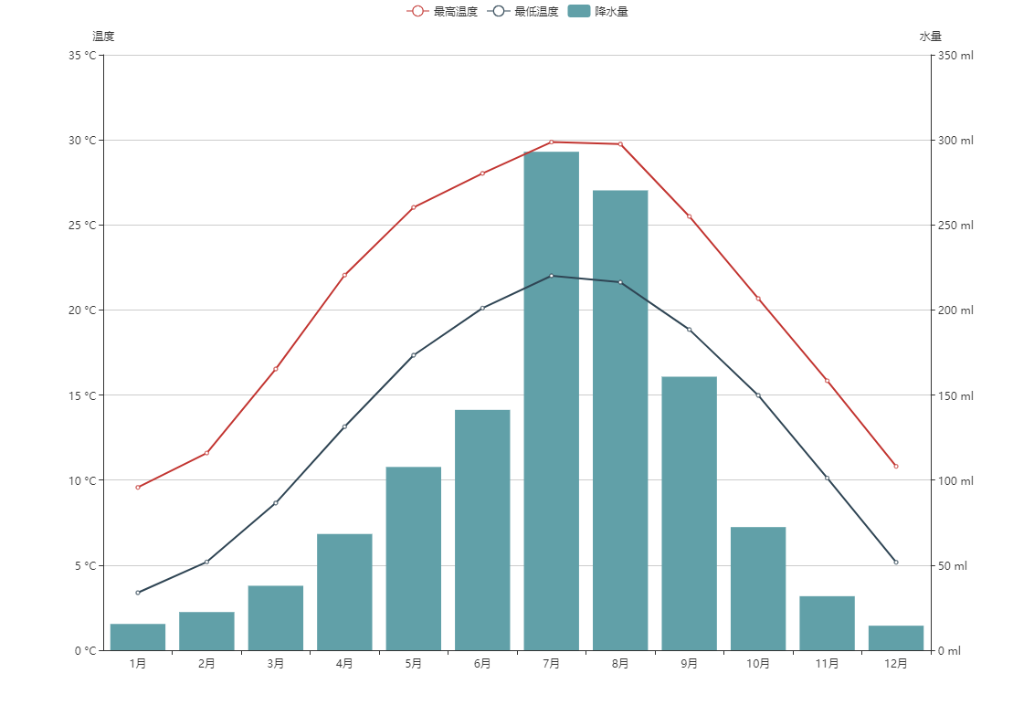

蒲江历史月平均气温和降水

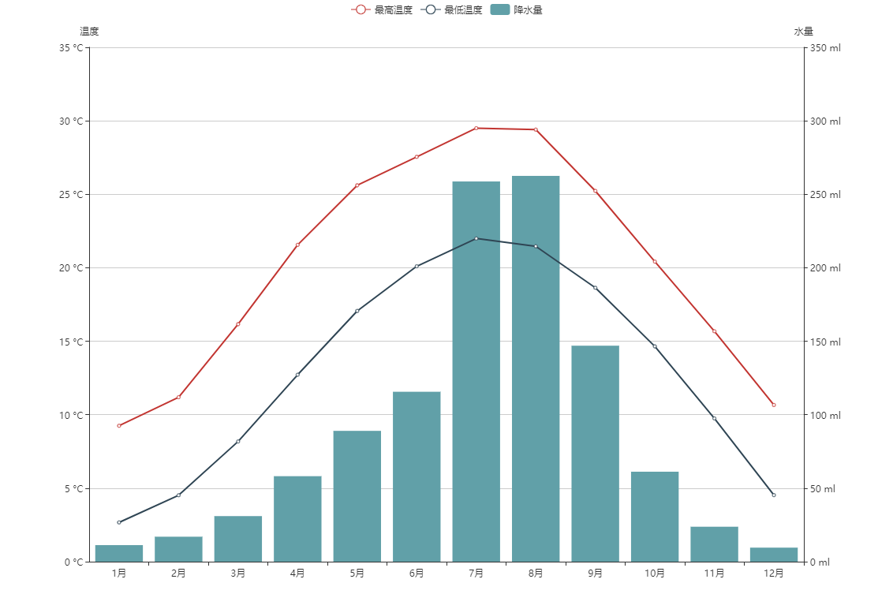

大邑历史月平均气温和降水

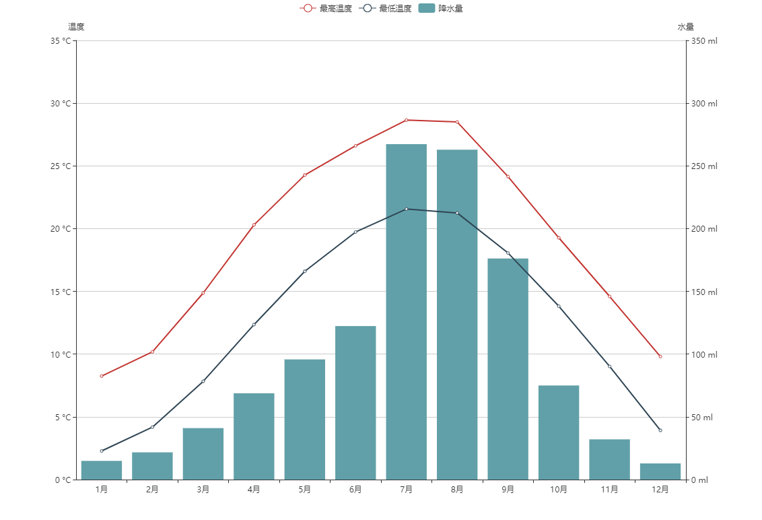

都江堰历史月平均气温和降水

**三、地质风险分析**

工程区所在地区属高原地貌区，地势起伏较大，山体坡度较陡，区域内植被覆盖情况较好，主要以落叶乔木为主。

工程区所在地区处造山带，工程区内存在构造，该工程项目穿越过的断裂构造有测试，断裂构造对该工程项目的影响较大。本工程沿线地震基本烈度为测试度。

根据工程地质勘察情况，该地区的覆盖层主要为人工填土，基岩为砂岩

工程项目所在区域的地下水为松散岩类孔隙水。根据详勘成果，该区域地表水较为丰富,地下水体对混凝土为无腐蚀性。

项目沿线与公路工程有关的工程地质问题主要集中在路基。

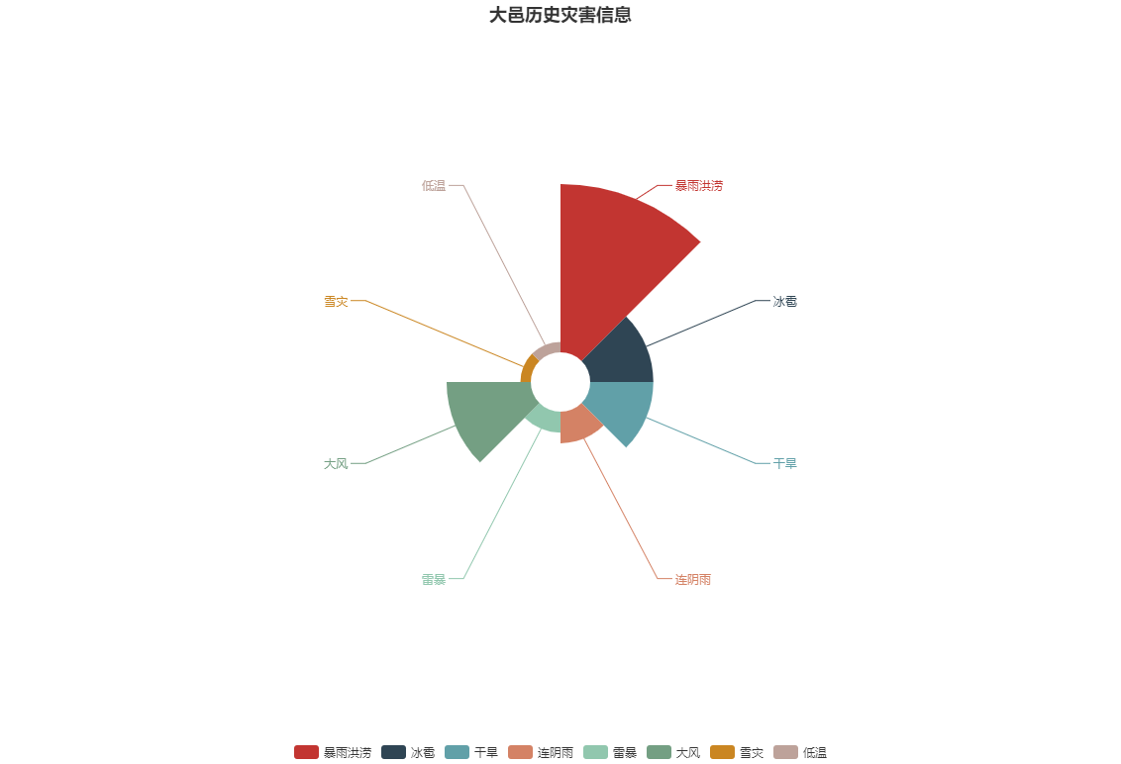

大邑历史灾害

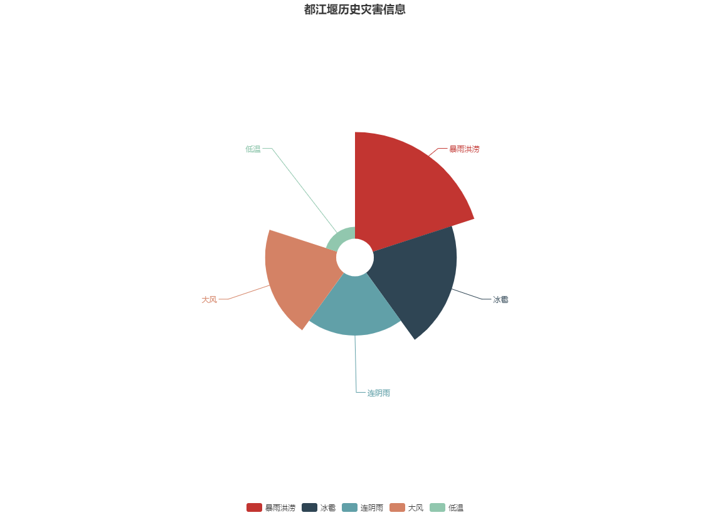

都江堰历史灾害

**四、存在问题及建议**

|  |  |
| --- | --- |
| **问题描述** | 测试1 |
| **类型** | 测试工程 |
| **说明** | 测试说明1 |
| **整改建议** | 测试建议1 |
| **现场照片** |  |

|  |  |
| --- | --- |
| **问题描述** | 测试2 |
| **类型** | 测试工程 |
| **说明** | 测试说明2 |
| **整改建议** | 测试建议2 |
| **现场照片** |  |

**五、防范措施及建议**

1、增设缺失的安全警示标志、标牌，依照《安全专项施工方案》配置安全员，按时、区段加强巡视；

2、土石方开挖应严格按照相关规程操作实施（开挖线严格按照规范放线、开挖），开挖前做好降、排水措施，密切观察土质变化；

3、加强周边构筑物、电线、电缆等设施保护，电线架空高度满足安全要求；

4、施工中如有山体不稳，出现滑动、崩塌、水位暴涨等迹象危及施工安全时，应暂停施工，及时撤出人员和机具，减少损失；

5、保持当地水系畅通，汛期注意排涝；

6、部分桥梁桩基长期浸泡在河道中，建议特殊地段进行河道改移；

7、平交道口标志、标牌不合理，视觉存在盲区，有较大安全隐患；

8、钢箱梁施工，必须按审定后的《安全专项方案》实施；五、内业数据编辑、整理

**申明**

**1 本报告的客观局限性**

本报告尽可能对本次风险勘察所涉及的自然风险（暴雨、洪水、泥石流、崩塌、滑坡、雷击、地震、低温冻害、暴雪）、施工风险、项目管理风险及其他风险做出全面分析并提出合理建议，囿于时间、空间、专业及认知限制，项目客观存在风险包括但不限于以上风险范围。

**2 数据引用与侵权**

本报告内容中引用的数据、资料、文件，皆注明来源，但本报告不承担来源的客观性、有效性与真实性；引用内容如有侵犯作者著作权、专利权或其他权益，请立即与本公司联系。

**3 著作权与侵权责任**

本公司享有本报告的著作权、专利权、商标权等所有知识产权，未经本公司同意或许可不得将本公司的风险咨询报告修改、增加、删节后进行出售，由此产生的法律责任由侵权方自行承担；未经本公司同意或许可，不得擅自将本报告进行公开或非公开发表。